Молния!!!
21 октября состоялся очередной рейд отряда ЮИД по выявлению нарушителей правил дорожного движения среди учащихся нашей школы. Учащиеся соблюдают правила безопасного движения пешеходов ,нарушителей выявлено не было!

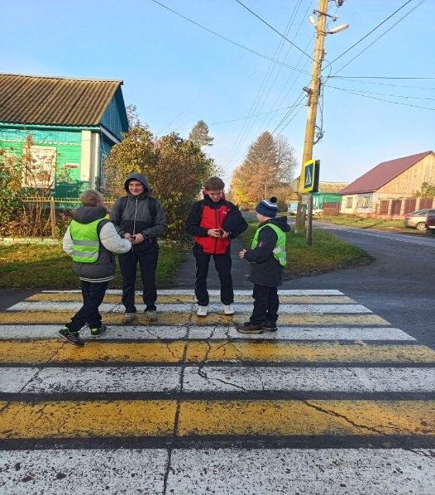
Ребята, будьте внимательны на дорогах и помните:
переходить дорогу можно только по пешеходным переходам - "зебрам" или на перекрестках, пересекая проезжую часть строго под прямым углом, поскольку только в этом случае возможен полный обзор движения транспорта!
Ребята из отряда ЮИД раздали пешеходам памятки.
